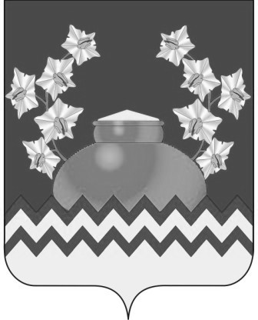
РОССИЙСКАЯ ФЕДЕРАЦИЯ
ИРКУТСКАЯ ОБЛАСТЬ
ИРКУТСКИЙ РАЙОН
ДУМА ОЁКСКОГО МУНИЦИПАЛЬНОГО ОБРАЗОВАНИЯ
третьего созыва

РЕШЕНИЕ

от «25» января 2013 г. № 5-4 Д/сп

Об утверждении структуры администрации
Оёкского муниципального образования

В соответствии с Федеральным законом Российской Федерации №131-ФЗ от 06.10.2003 г. «Об общих принципах организации местного самоуправления в Российской Федерации», на основании Приказа Министерства экономического развития и промышленности Иркутской области от 28.11.2012 года №57-мпр «Об утверждении Методических рекомендаций по определению численности работников местной администрации (исполнитель - распорядительного органа муниципального образования) в Иркутской области, руководствуясь п.5 ч.4 ст. 39, ст.42 Устава Оекского муниципального образования, п.1 ст.47 Регламента Думы Оекского муниципального образования, Дума Оекского муниципального образования,

РЕШИЛА:

1. Утвердить структуру администрации Оекского муниципального образования (Приложение №1).
2. Утвердить общую численность администрации Оекского муниципального образования в количестве 28 штатных единицы, в том числе:
- 1 штатная единица – Глава администрации,
- 16 штатных единиц - муниципальные служащие;
- 2 штатных единицы - технические исполнители,
- 4 штатные единицы - вспомогательный персонал;
- 4 штатных единицы - вспомогательный персонал (водители пожарных машин);
- 1 штатная единица – старший инспектор по первичному воинскому учету (переданное государственное полномочие на осуществление первичного воинского учета граждан на территориях, где нет военных комиссариатов).
3. Глава администрации Оекского муниципального образования вправе в пределах установленной настоящим решением Думы Оекского муниципального образования общей численности муниципальных служащих и работников, осуществляющих техническое обеспечение деятельности администрации, осуществлять их перемещение в структурных подразделениях администрации и переподчинять эти структурные подразделения заместителю главы администрации.
4. Признать утратившим силу решение Думы Оекского муниципального образования от 26.02.2010 года №32-14 Д/сп «Об утверждении структуры администрации Оекского МО в новой редакции».
5. Руководителю аппарата администрации Н.П. Пихето-Новосельцевой внести в оригинал решений Думы от 26.02.2010 года №32-14 Д/сп «Об утверждении структуры администрации Оекского МО в новой редакции» информацию о признании утратившими силу.
6. Настоящее решение вступает в силу со дня его официального опубликования.
7. Контроль за исполнением настоящего решения возложить на постоянную депутатскую комиссию по регламенту и депутатской этике.

Глава Оекского
муниципального образования П.Н. Новосельцев
Приложение
к решению Думы Оекского муниципального образования
от «25» января 2013 года №5-4 Д/сп

Структура администрации Оекского муниципального образования
Глава администрации
Оекского муниципального образования

Консультант по делам ГО и ЧС
Старший инспектор по первичному воинскому учету (переданные полномочия)

Заместитель главы администрации
Водитель пожарной машины
Водитель

Отдел по управлению имуществом, ЖКХ, транспортом и связью
Финансово-экономический
отдел
Общий отдел

Программист
Водитель пожарной машины

Начальник отдела по управлению имуществом, ЖКХ, транспортом и связью
Начальник общего отдела
Начальник финансово-экономического отдела, главный бухгалтер
Уборщик бытовых и производственных помещений
Водитель пожарной машины

Заместитель начальника общего отдела
Заместитель начальника финансово-экономического отдела, заместитель главного бухгалтера
Заместитель начальника отдела по управлению имуществом, ЖКХ, транспортом и связью
Дворник
Водитель пожарной машины
Главный
специалист (паспортный стол)

Главный специалист

Консультант
Ведущий
специалист по социальным вопросам
Главный специалист

Главный специалист по управлению муниципальным имуществом

Ведущий
специалист
Ведущий экономист
Ведущий
специалист

Водитель

